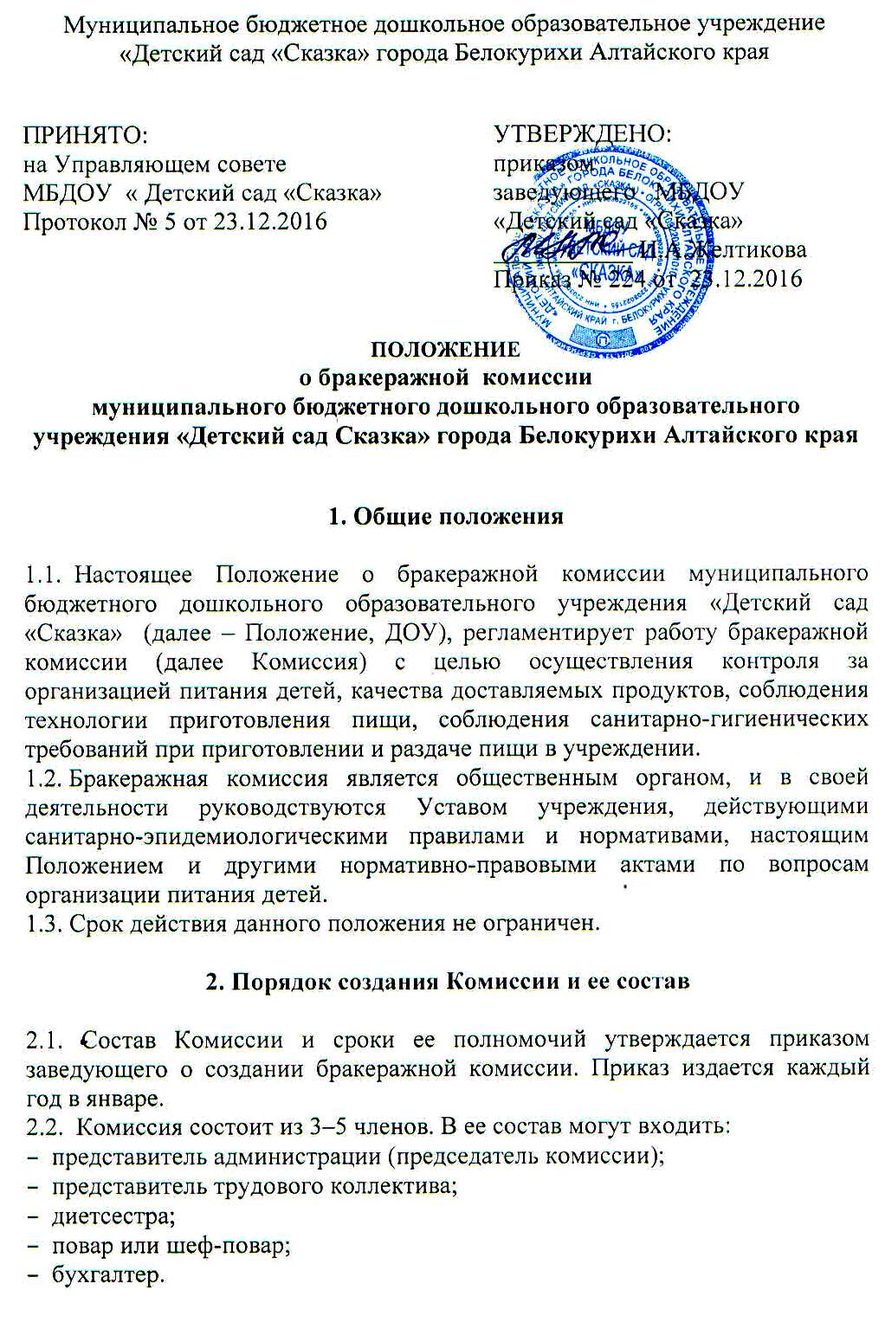
3. Основные задачи деятельности комиссии

3.1. Оценка органолептических свойств приготовленной пищи.
3.2. Контроль за полнотой вложения продуктов в котел.
3.3. Предотвращение пищевых отравлений.
3.4. Предотвращение желудочно-кишечных заболеваний.
3.5. Контроль за соблюдением технологии приготовления пищи.
3.6. Обеспечение санитарии и гигиены на пищеблоке.
3.7. Контроль за организацией сбалансированного безопасного питания в ДОУ.

4. Полномочия Комиссии

4.1. Комиссия Учреждения:
- осуществляет контроль соблюдения санитарно-гигиенических норм при транспортировке, доставке и разгрузке продуктов питания;
- проверяет на пригодность складские и другие помещения для хранения продуктов питания, а также условия их хранения;
- следит за правильностью составления меню;
- контролирует организацию работы на пищеблоке;
- осуществляет контроль сроков реализации продуктов питания и качества приготовления пищи;
- проверяет соответствие пищи физиологическим потребностям детей в основных пищевых веществах;
- проводит органолептическую оценку готовой пищи, т. е. определяет ее цвет, запах, вкус, консистенцию, жесткость, сочность и т. д.;
- проверяет соответствие объемов приготовленного питания, объему разовых порций и количеству детей;
- принимает участие в списании невостребованных порций, в связи с отсутствием детей, в виде дополнительного питания или увеличения выхода блюд;
- участвует в уменьшении выхода блюд в связи с приходом в Учреждение большего количества детей;
- составляет соответствующие акты по результатам выполненной работы;
- периодически присутствует при закладке основных продуктов, проверяет выход блюд;
- следит за соблюдением правил личной гигиены работниками пищеблока.

5. Содержание и формы работы комиссии

5.1. Комиссия ежедневно приходит на снятие бракеражной пробы за 30 минут до начала раздачи готовой пищи.
5.2. Предварительно комиссия должна ознакомиться с меню-требованием. Меню должно быть утверждено заведующим.
5.3. Бракеражную пробу берут из общего котла, предварительно перемешав тщательно пищу в котле согласно инструкции и требованиям.
5.4. Результаты бракеражной пробы заносятся в Журнал контроля за рационом питания и приемки (бракеража) готовой кулинарной продукции. Журнал хранится у диетсестры. Журнал может вестись в электронном виде, распечатываться, подшиваться в папку, по окончанию каждого месяца листы прошнуровываются, пронумеровываются и скрепляются печатью.
5.5. Органолептическая оценка дается на каждое блюдо отдельно (температура, внешний вид, запах, вкус; готовность и доброкачественность).
5.6. Критерии оценки качества блюд:
5.6.1. «Приготовлено качественно» - блюдо приготовлено в соответствии с технологией.
5.6.2. «Хорошо» - незначительные изменения в технологии приготовления блюда, которые не привели к изменению вкуса и которые можно исправить.
5.6.3. «Удовлетворительно» - изменения в технологии приготовления привели к изменению вкуса и качества, которые можно исправить.
5.6.4. «Неудовлетворительно» - изменения в технологии приготовления блюда невозможно исправить. К раздаче не допускается, требуется замена блюда. Такое блюдо не допускается к раздаче, и комиссия ставит свои подписи напротив выставленной оценки под записью «К раздаче не допускаю». Блюдо не может быть выдано без снятия пробы.
5.7. Оценка качества блюд и кулинарных изделий заносится в журнал сразу после снятия пробу и оформляется подписями всех членов бракеражной комиссии. Не допускается ведение журнала до снятия пробы.
5.8. Оценка качества блюд и кулинарных изделий «удовлетворительно», «неудовлетворительно», данная Комиссией или другими проверяющими лицами, обсуждается на совещании при заведующем.
Лица, виновные в неудовлетворительном приготовлении блюд и кулинарных изделий, привлекаются к дисциплинарной ответственности.
5.9. Комиссия проверяет наличие суточной пробы.
5.10. Комиссия определяет фактический выход одной порции каждого блюда. Фактический объем первых блюд устанавливают путем деления емкости кастрюли или котла на количество выписанных порций. Для вычисления фактической массы одной порции каш, гарниров, салатов и т.п. взвешивают всю кастрюлю или котел, содержащий готовое блюдо, и после вычета массы тары делят на количество выписанных порций. Если объемы готового блюда слишком большие, допускается проверка вычисления фактической массы одной порции каш, гарниров, салатов и т.п. по тому же механизму при раздаче в групповую посуду.
5.11. Проверку порционных вторых блюд (котлеты, тефтели и т.п.) производят путем взвешивания пяти порций в отдельности с установлением равномерности распределения средней массы порции, а также установления массы 10 порций (изделий), которая не должна быть меньше должной (допускаются отклонения +3% от нормы выхода).
Для проведения бракеража необходимо иметь на пищеблоке весы, пищевой термометр, чайник с кипятком для ополаскивания приборов, две ложки, вилку, нож, тарелку с указанием веса на обратной стороне (вмещающую как 1 порцию блюда, так и 10 порций), линейку.

6. Оценка организации питания в учреждении

6.1. Результаты проверки выхода блюд, их качества отражаются в бракеражном журнале. В случае выявления каких-либо нарушений, замечаний, комиссия вправе приостановить выдачу готовой пищи на группы до принятия необходимых мер по устранению замечаний.

7. Права комиссии

7.1. Комиссия учреждения имеет право:
- требовать у заведующего учреждением содействия в деятельности комиссии;
- требовать выполнения и принятия мер к устранению нарушений и замечаний, выявленных комиссией.

8. Ответственность комиссии

8.1. Комиссия несет ответственность:
- за выполнение закрепленных за ним полномочий;
- соответствие принимаемых решений законодательству РФ, нормативно-правовым актам.

Приложение №1
к Положению о бракеражной комиссии
МБДОУ «Детский сад «Сказка»

ПЛАН
РАБОТЫ БРАКЕРАЖНОЙ КОМИССИИ
2016-2017 УЧЕБНЫЙ ГОД

Мероприятия | Сроки  выполнения | Ответственный
Проведение организационных совещаний | Согласно годовому плану | Председатель комиссии
Отслеживание составления меню в соответствии с нормами и калорийностью блюд | Ежедневно | Члены комиссии
Контроль сроков реализации продуктов | 1 раз в месяц | Члены комиссии в присутствии кладовщика
Отслеживание технологии приготовления, закладки продуктов, выхода блюд | 1 раз в месяц | Члены комиссии
Разъяснительная работа с педагогами по питанию в ДОУ | По мере необходимости | Председатель комиссии
Взаимодействие с родителями  - освещение вопросов питания на общих родительских собраниях;  - анкетирование родительской общественности | Согласно годовому плану | Председатель комиссии, члены комиссии

